If We Re-Name The Fields Inside Any Model:

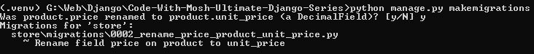

*****************************************************************************************

After We Add New Field To Model Called Slug:

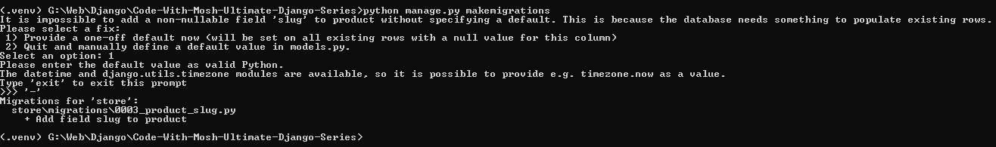

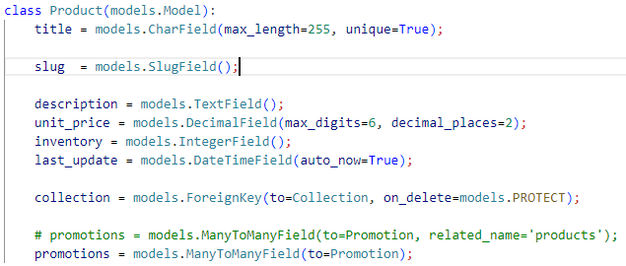

*****************************************************************************************

To Run Migrations That We Created:

* Run Command: *python manage.py migrate*

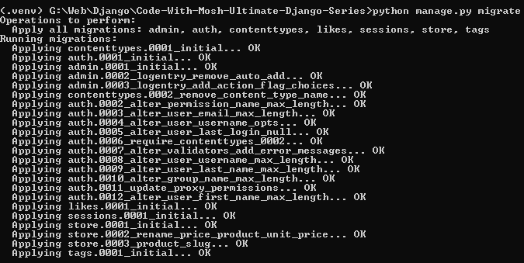

*****************************************************************************************

To Show The SQL That Generated From Specific Migrations:

* Run Command: *python manage.py sqlmigrate store 0003*
  + *Here store is the app*
  + *And, 0003 is The Number Of Migration*

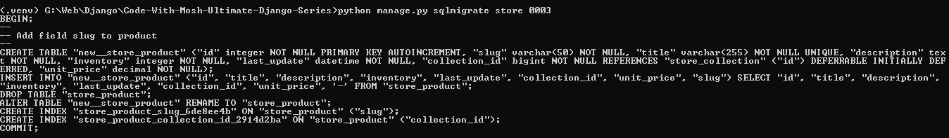

*****************************************************************************************

To Add MetaData To Our Model:

* First Create **Meta-Class** Inside The Model Class.
* Then Define The Meta That We Want

class Customer(models.Model):

...Here We Define Our Fields...

    class Meta:

        db_table = 'store_customers'; # Here we Define The Name Of Table.

indexes = [

            models.Index(fields=['last_name', 'first_name'])

        ]



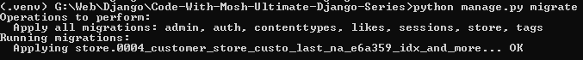

*****************************************************************************************

To Re-Applying The Migrations To Specific Point:

* Run Command: *python manage.py migrate app-name number-here*
  + **Ex**: *python manage.py manage.py migrate store 0003*

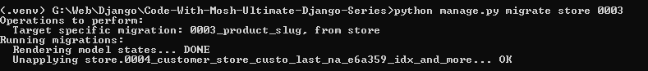

*****************************************************************************************

To Use MySQL With Django:

* Install The mysqlclient: ***pip install mysqlclient***

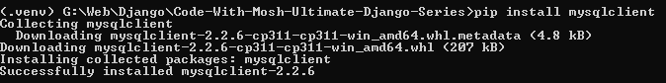

*****************************************************************************************

The Default DB For Django Is: SQLite3:

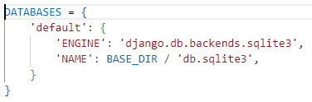

*****************************************************************************************

DATABASES = {

    'default': {

        # 'ENGINE': 'django.db.backends.sqlite3',

        # 'NAME': BASE_DIR / 'db.sqlite3',

        'ENGINE': 'django.db.backends.mysql',

        'NAME': 'storefront',

        'HOST': 'localhost',

        'USER': 'root',

        'PASSWORD': '123'

    }

}

*****************************************************************************************

To Create Empty Migration To Use Custom SQL:



*****************************************************************************************

To Run Custom SQL From Migration File:

* **Note 1**: The First Param is 🡪 Run The SQL Command.
* **Note 2**: The Second Param is 🡪 To Re-do The Operation.

class Migration(migrations.Migration):

    dependencies = [

        ('store', '0003_product_slug'),

    ]

    operations = [

        migrations.RunSQL("""

            INSERT INTO store_collection (title)

            VALUES ('collection1');

        """, """

            DELETE FROM store_collection

            WHERE title='collection1'

        """)

    ]

*****************************************************************************************

To Run The Migration File:

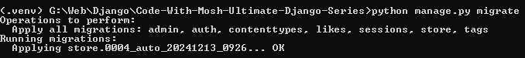

*****************************************************************************************

<https://mockaroo.com/>

*****************************************************************************************



*****************************************************************************************

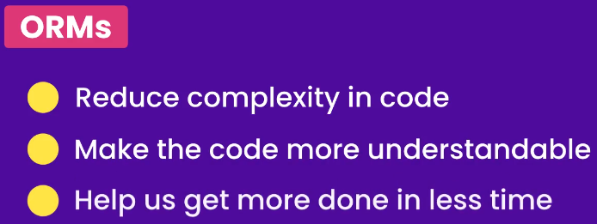

*****************************************************************************************

query_set = Product.objects.all();

    for product in query_set:

        print("The Product Is: ", product);

*****************************************************************************************

To Get Data By Id:

**Note 1**: The Benefit Of Using pk That Are We Query The Data By Id-Column Not By Name; It May Be Code, title, …etc.

**Note 2**: The get-method will return The Object Not Query Set.

**Note 3**: If The Object Not Found It Will Throw An Exception.

from django.core.exceptions import ObjectDoesNotExist;

product = Product.objects.get(id=1);

product_2 = Product.objects.get(pk=2);

print("The Query Data Is: ", product.title);

print("The Query Data With Pk is: ", product_2.title);

*****************************************************************************************

**Note 1**: In This Way, We Don’t Have Exception, We Will Get None.

product = Product.objects.filter(pk=3).first();

    if product is None:

        print("No Product Found");

print("The Product Data Is: ", product.description);

*****************************************************************************************

In This Way We Can Filter Data By Using gt, lt, lte, gte:

product_query_set = Product.objects.filter(unit_price__gt=20);

product_query_set_02 = Product.objects.filter(unit_price__lte=20);

*****************************************************************************************

Note: Here We Use Tuple To Get The Values In Range:

product_query_set_03 = Product.objects.filter(unit_price__range=(20, 30));

*****************************************************************************************

{% if products %}

    {% for product in products %}

        <li>{{ product.title }}</li>

        <li>{{ product.description }}</li>

        <hr>

    {% endfor %}

{% endif %}

*****************************************************************************************

# product_query_set_with_collection = Product.objects.filter(collection_id=2).query;

product_query_set_with_collection = Product.objects.filter(collection__id=6);

# product_query_set_with_collection = Product.objects.filter(collection__id__range=(4, 6));

*****************************************************************************************

**Note**: This Search Is Case Sensitive.

product_query_set_with_collection = Product.objects.filter(title__contains='fruit');

*****************************************************************************************

Note: In This Way The Search Is Case In-sensitive.

product_query_set_with_collection = Product.objects.filter(title__icontains='coffee');

*****************************************************************************************

# To Filter Depending On The Value Of Specific Attribute Of The Field:

product_query_set_with_collection = Product.objects.filter(last_update__year=2021);

*****************************************************************************************

product_query_set= Product.objects.filter(description__isnull=True);

*****************************************************************************************

To Query Products Using And-Operator:

products = Product.objects.filter(inventory__lt=10, unit_price__gt=20);

*****************************************************************************************

To Query The Products Using OR-Operator:

**Note 1**: Here We Use **Q** For **Query Expressions**, Where We Can Use Bitwise Operator.

**Note 2**: Each Q Expression Can Capsulate One Expression Only.

**Note 3**: Here We Can Also Use AND-Operator Using &.

from django.db.models import Q;

products_query_set = Product.objects.filter(Q(inventory__lt=10) | Q(unit_price__lt=20));

*****************************************************************************************

In This Way We Can Negate The Operator Of Q:

products_query_set = Product.objects.filter(Q(inventory__lt=10) | ~Q(unit_price__lt=20));

*****************************************************************************************

To Reference A Field In The Model, We Can Use F-class:

from django.db.models import Q, F;

# products_query_set = Product.objects.filter(inventory=F('unit_price'));

products_query_set = Product.objects.filter(inventory=F('collection__id'));

*****************************************************************************************

To Order Data:

*Note 1*: Here We Order By unit_price In ASC.

*Note 2*: If We Have 2-Objects OR More Have The Same Unit Price Then We Order By title In DESC;

products_query_set = Product.objects.order_by('unit_price', '-title');

*****************************************************************************************

To Reverse The Results Of Ordering:

products_query_set = Product.objects.order_by('unit_price', '-title').reverse();

*****************************************************************************************

To Chain The Queries:

products_query_set = Product.objects.filter(collection__id=6).order_by('unit_price');

*****************************************************************************************

If We Are Interested In One Object From Ordering:

**Note 1**: In This Way We Avoid QuerySet.

**Note 2**: In This Way We Sort The Data By unit_price, Then Get The First Object Not QuerySet Object.

product = Product.objects.earliest('unit_price');

print("The Product Title Is: ", product.title);

*****************************************************************************************

Same Above But We Get The Last Object:

product_2 = Product.objects.latest('unit_price');

print("The Product-02 Title Is: ", product_2.title);

*****************************************************************************************

To Limit the Results That We Are Get (Here We Get The First 5-Elements):

**Note**: Here We Get Products Using Indexes: 0, 1, 2, 3, 4 🡪 This Means 5 Will Excluded

products_query_set = Product.objects.order_by('unit_price', '-title')[:5];

*****************************************************************************************

To Implement Skip And Limit:

products_query_set = Product.objects.order_by('unit_price', '-title')[5:10];

*****************************************************************************************

To Get Specific Fields From Specific Table, We Can Use values OR values_list Method:

# This Will Return Dict When Evaluated

products_query_set = Product.objects.values('id', 'title', 'collection__title')

*****************************************************************************************

# This Will Return Tuple Of Values When Evaluated

# id --> result_tuple[0]

# title --> result_tuple[1]

# collection__title --> result_tuple[2]

products_query_set = Product.objects.values_list('id', 'title', 'collection__title')

*****************************************************************************************

**Note**: Also We Can use **only(...Fields Here...)-Method** But If We Access Fields That Are Not Listed In Fields Then Will End With Thousands Of Queries That May Break Down The Application.

*****************************************************************************************

To Make Subquery OR Nested Queries For Filtering:

# When We Create Relation Between OrderItem And Product, Django Will Create

# product_id Column At Runtime.

    order_item_queryset = OrderItem.objects.values('product_id').distinct()

# order_item_queryset = OrderItem.objects.values('product__id').distinct()

products_queryset = Product.objects.values('id', 'title')\

        .filter(id__in=order_item_queryset)\

        .order_by('title')

*****************************************************************************************

If We Want To Select The Related Relation For Specific Model, We Can Use **select_related-Method**:

products_queryset = Product.objects.select_related('collection').all()

*****************************************************************************************

And To Access The Related Model From Serializer OR Template:

    {% for product in products_list %}

        <li>{{ product.title }}-->{{ product.collection.title}}</li>

        <hr />

    {% endfor %}

*****************************************************************************************

**Note**: The Problem With select_related Is That It Return Only One Related Model, If We Want To Return All Models For Relations Like Many-To-Many, We Can Use **prefetch_related-Method**:

products_queryset = Product.objects.prefetch_related('promotions').all()

print("The Query Using prefetch_related Is: ", products_queryset)

*****************************************************************************************

We Can Mix **select_related-Method** With **prefetch_related-Method** To Get The Results:

**Note**: Here orderitem_set__product Is Another Relation That We Want To Select All Its Products.

# orderitem_set Will Be Created From Django AS Reverse Of Relationships

orders_queryset = Order.objects\

        .select_related('customer')\

        .prefetch_related('orderitem_set__product')\

        .order_by('-placed_at')[:5]

*****************************************************************************************

If We Want To Get The prefetch_related-Method Result, Then We Must Use **all()-method** Inside The Serializer OR Inside The Template:

{% if orders %}

    {% for order in orders %}

        <li>{{ order.payment_status }}-->{{ order.customer.first_name }}</li>

        {% for item in order.orderitem_set.all %}

            <li>Product Title Is: {{ item.product.title }}</li>

        {% endfor %}

        <hr />

    {% endfor %}

{% endif %}

*****************************************************************************************